Hoofdstuk 3 Periodieke functies

V-1
a. Na 5 seconden herhaalt de grafiek zich.
b. minimaal 1 liter en maximaal 4 liter.
c. Gemiddeld is dat 2,5 liter. De maximale uitwijking is 1,5 liter.

V-2 grafiek 1: periode is 6 evenwichtsstand is amplitude is 3.
grafiek 2: periode is 60 evenwichtsstand is amplitude is er niet.
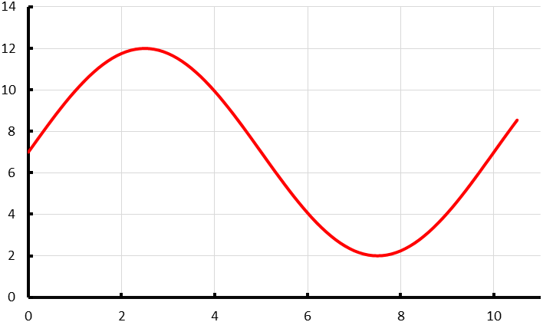
V-3

V-4
a. Dan heeft de cabine een kwart draai gemaakt. Dat doet hij in 15 seconden en 30 seconden later weer.
b. De straal is 20 meter.
c. Na 80 seconden is punt A even hoog als na 20 seconden: 10 m
d. seconden en seconden
d. De omtrek van het rad is meter.

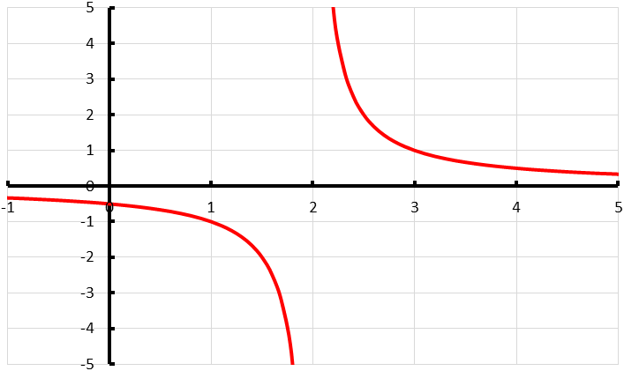
V-5
a. symmetrisch in de verticale lijn
b. (45, 0)
c. symmetrisch in de lijn
d. punt van symmetrie: (2, 0)

1
a. De omtrek van een cirkel met straal 1 is m
De snelheid is 1 m/s. De stip doet over één omwenteling dus sec.
b. Na sec heeft de stip een halve omwenteling gemaakt. De stip bevindt zich helemaal aan de linkerkant.
c. Na driekwart draai is de stip op het laagste punt. Dat is na sec.
d. de hoogte is symmetrisch in de verticale lijn door het middelpunt van het wiel.
e.

2
a./b. Nou ja, die grafieken zijn gelijk!

3
a.
b. Je ziet vijf perioden getekend.
c. evenwichtsstand: en de amplitude is 1.
d. De grafiek is het steilst in de snijpunten met de x-as.
e. toenemend dalend op het interval .
f. de grafiek is lijnsymmetrisch in de verticale lijnen door de toppen. Bijvoorbeeld in , en .
g. de grafiek is puntsymmetrisch in de snijpunten met de x-as. Bijvoorbeeld in (0, 0), en .

4 (…, 0): voor alle gehele waarden van k. Dus en liggen op de grafiek van f.
(…, 1): . Dus en liggen op de grafiek van f.
(…, -1): . Dus ligt op de grafiek van f.
Het punt ligt niet op de grafiek van f.

5 Punt A ligt één periode voor C:
Punt D is het spiegelbeeld van punt C bij spiegeling in de lijn :
En punt B ligt weer één periode voor punt D:

6 puntsymmetrisch in (0, 0):
lijnsymmetrisch in :
en steeds een periode verder: , , en

7
1,5
1,5

8
a. Alleen de amplitude verandert.
b. De grafiek wordt ook nog gespiegeld in de horizontale as als a negatief is.
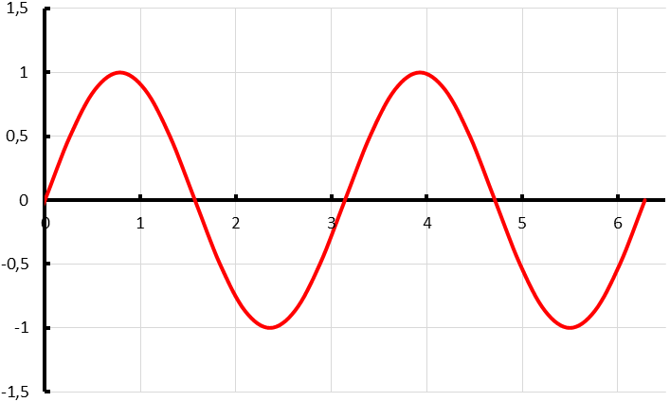
9
a. 4 b. c. 1,8

10 De grafiek gaat nu twee keer zo snel

11
a. alleen de periode verandert.
b. voor is de periode kleiner dan
c. voor is de periode groter dan
d.
b | 0,5 | 1 | 3
periode |  |  |  | 2 | 1

e.
 | amplitude | periode
 | 13
 | 0,6
 | 20

12
a.

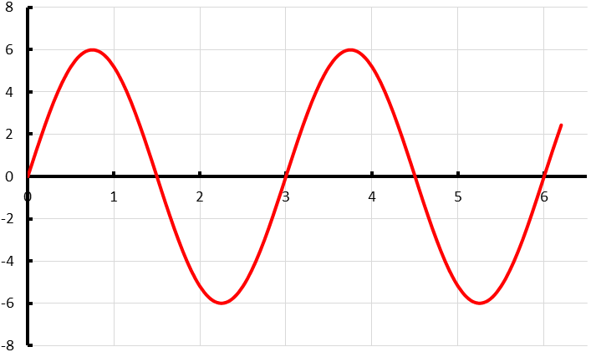
b.
c.

d.

13

14
a. De periode is uur, ofwel 12 uur en 25 minuten.
b. Voer in: en
intersect:
Gedurende 3,42 uur (3 uur en 25 minuten) per periode is de waterstand hoger dan 1,20 m.
c. na (om 03.06 uur) en een periode later (om 15.31 uur) neemt de waterhoogte het snelst af.
d. De amplitude wordt 2,15. Evenwichtsstand en periode blijven gelijk:

15 straal is 1 meter: amplitude is 1
Periode is 8 seconden:
Na 4,5 seconden is de hoogte : ongeveer 38 cm onder de as.

16
a. -
b. De grafiek wordt verticaal verschoven. Als d negatief is, is de verschuiving omlaag en voor positieve waarden van d omhoog.
17
a. -
b. Door c te variëren wordt de grafiek horizontaal verschoven. Voor positieve waarden van c naar rechts en voor negatieve waarde van c naar links.

18
a. evenwichtsstand: beginpunt: (-3, 5)
b. evenwichtsstand: beginpunt:
c. evenwichtsstand: beginpunt:
d. evenwichtsstand: beginpunt:

19
a. de evenwichtsstand is en de grafiek is 4 naar rechts verschoven:
b. evenwichtsstand: en naar links verschoven:

20
a. periode is seconden
b. de minimale waarde is liter
c. de periode is seconden (). De evenwichtsstand wordt en de amplitude 0,95.

21
a. De waterhoogte is maximaal meter
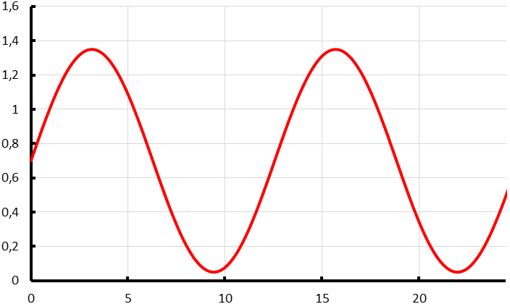
b.
c. Voer in: en intersect:
Vanaf 12.15 uur is de waterhoogte meer dan 60 cm. De leerlingen hebben ongeveer 15 minuten speling.

22
a. Amplitude is 2 (lengte van de wieken); de periode 3: en de evenwichtslijn ligt op hoogte 5:
b. Voor punt Q ligt het beginpunt 1 seconde voor tijdstip 0:

23
a.
evenwichtsstand is . De grafiek is naar rechts verschoven. Omdat het om een –sinus gaat moet voor het beginpunt ook nog een halve periode () naar rechts verschoven worden. Dus (en dus ook (0, 7))
b. evenwichtsstand is . De –sinus grafiek moet naar rechts worden verschoven en daarmee de sinusgrafiek nog een halve periode naar rechts/links
24
a. amplitude: 3 evenwichtsstand: periode:
b. (1, 4)
grafiek | ampl. | evenw. | periode | beginpunt
 | 4 |  |  | (3, 2)
 | 2
 | 125 |  |  | (0, -200)

25
a.

b.
c.

d.

26
a. omdat het een –sinus is gaat daalt de grafiek in (4, -3)
b. nog een halve periode verschuiven:
c. voer in: en intersect:
d.
evenwichtsstand: periode: beginpunt:
Het beginpunt kan ook een periode verder liggen, dus bij

27
a. op tijdstip is het punt helemaal aan de rechterkant.
b.
c. de periode is seconden. Dus na 0,5 seconde heeft de stip een kwart draai gemaakt.
d. minimale hoogte is . Deze wordt bereikt na (driekwart draai) seconde. En verder na 3,5 seconde, 5,5 seconde, 7,5 seconde en 9,5 seconde.
e. (3.5, 0.6), (4.5, 2) en (5.5, 0.6)

28
De toppen liggen een halve periode van elkaar.
a. , en en
b. , en en
c. , en en
d. , en en

29
a. periode is dagen
b. maximale daglengte is uur en wordt bereikt op tijdstip (21 juni) en de minimale daglengte is uur en wordt bereikt op (21 december).
c. uur (13 uur en 45 minuten)
d.
Voer in: en
intersect:
Op dagen is de daglengte minder dan 10 uur.
e. de periode is dan week:
en het beginpunt is dan week naar rechts.

30
a. Het maximum is 125 en het minimum 25
b.
c. De amplitude is
d. De periode (van top tot top) is 3:
e. beginpunt: (1, 75)
f.

31 maximum: 126 en minimum: 88 en
de periode is 0,8 seconde:
Op tijdstip gaat de grafiek door de evenwichtsstand.

32 f: maximum is 1 en minimum -1 en
5 perioden op : en
het startpunt ligt driekwart periode naar rechts:

g: maximum is 3 en minimum -3 en
periode is : startpunt: (0, 0)

h: maximum is 2 en minimum -2 en
halve periode is : startpunt:

33
a. de periode is 16:
beginpunt is (4, -12): en
maximum is 18:
b. beginpunt is (0, 6): en
laagste punt is (3, 2): en . Een hele periode is 4:
c. maximum is 210 en minimum -100: en
een halve periode is :
een startpunt ligt een kwart periode voor 5:
34 evenwichtsstand: en amplitude is 2,1
Je ziet 10 perioden. Elke periode is 9,8 cm:
Een startpunt ligt een kwart periode naar rechts:

35
a. in 10 jaar neemt de lijn met 18 toe:
b. een periode is 1 jaar:
c.
voer in: en intersect:
In februari 2000 komt de concentratie voor ’t eerst boven de 375 ppm

36 en
is een halve periode:
het ‘startpunt’ ligt dan een kwart periode links van A:

37
a. periode is sec.
b.
Voer in: en
intersect:
c. of
Voer in: en intersect:
Ongeveer s ofwel van één periode is de uitwijking meer dan 6 cm.

38
a. -
b. maximum: 20 en minimum: 0 en
halve periode is
c. -

39
a. Dan kun je in één oogopslag het verband zien tussen het aantal prooi- en roofdieren.
b. B is het aantal prooidieren. Als er veel prooidieren zijn is er veel voedsel voor de roofdieren en zal het aantal roofdieren dus toe gaan nemen.
c. Nee. Na 37 dagen zijn er ongeveer 2400 prooidieren (linker-as) en ongeveer 48 roofdieren.
d. prooidieren: periode is 50 dagen en de amplitude ongeveer 1350.
roofdieren: de periode is ook 50 dagen en de amplitude ongeveer 22.

40 trendlijn gaat door (0, 3000) en (10, 4750): en
Periode is ongeveer 3 jaar en amplitude 400: en
T-1 op hoogte -1: dus a niet
op hoogte 1: c en e wel, d en f niet
op hoogte 0: b wel

T-2
a. amplitude: 7 periode:
b. amplitude: periode:
c. amplitude: 380 periode:
d. amplitude: 0,11 periode:

T-3
a. evenwichtsstand: beginpunt: (5, -3)
b. evenwichtsstand: beginpunt:
c. evenwichtsstand: beginpunt:
d. evenwichtsstand: beginpunt:
grafiek | ampl. | evenw. | periode | beginpunt
 | 7
 | 3 |  |  | (-4, 7)
 | 0,65 |  |  | (0, -0.23)

T-4

a.
b.
c.

d.

T-5
a. periode is minuut, ofwel 30 seconden
b. het minimum is meter
c. maximum is meter
d. meter
e. en

T-6
a. maximum is 15 en minimum -5: evenwichtsstand is en amplitude 10
de periode is 80
b.

T-7
a. Het maximum is 19 uur en wordt bereikt na 25 weken.
b. Voor en is de daglengte gelijk voor alle breedten.
Dan is de daglengte gelijk aan de evenwichtsstand.
c. na 11,5 weken (81e dag); dat is op 22 maart
d. weken.
e. De amplitude is .
f. Voer in: en intersect:
Ruim 8 weken na 21 maart (eind mei) en bijna 18 weken na 21 maart (begin augustus) is de daglengte in Nederland 16 uur.
g. minimum is 3 en maximum 21 en
periode is 365: en een beginpunt is bij 80 dagen

Extra oefening – Basis

B-1 lijnsymmetrisch in :
Punten C en D liggen één periode voor A en B: en

B-2
a. amplitude: 3,4 periode:
b. amplitude: 4 periode:

B-3
a. periode is seconde
b. maximaal: liter. Na periode, dus na 0,45 seconde
c.
Voer in: en intersect:
Ongeveer 0,76 seconde per periode zit er minder dan 2 liter lucht in de longen.

B-4 evenwichtsstand is 9 en de amplitude is 5: maximum is 14 en minimum 4
periode is . Een beginpunt is . Een kwart periode later is de functie maximaal en driekwart periode later minimaal.
Toppen: (1, 14) en

B-5
a. f: amplitude is 1 en de periode (twee perioden op )
g: amplitude is 2,5 en de periode .
b. h: amplitude is 1, periode is

Extra oefening – Gemengd

G-1
Voer in: en intersect:
Vanwege de symmetrie in is de hoogte bij ook gelijk aan 2,5.
De periode is , dus na s en s is de hoogte ook 2,5

G-2
a. maximum: 51,5 en minimum: -77
en
Tussen de twee laagwaterstanden zit 12.20 uur en de twee hoogwaterstanden 12.31 uur. De periode is ongeveer 12.25 uur
Een beginpunt is ongeveer 7.30 uur
b. Voer in: en
intersect:
De waterstand is 4 uur en 6 minuten boven 20 cm.

G-3
a. periode is meter
b. 1 meter vanaf het begin van de drempel

Uitdagende opdrachten

U-1
a. en
b. Maak de wijzers even lang en kijk wanneer ze op dezelfde hoogte zijn:
voer in: en 21 keer

U-2
a.
b. en
de hoeveelheid neerslag is groter dan de hoeveelheid regenwater in het meer.

U-3
a. gaat door (0, 2): , dus
De grafiek van de parabool ligt boven die van de sinusoïde.
b. Voer in: maximum:

